МУК «ЦЕНТРАЛЬНАЯ РАЙОННАЯ БИБЛИОТЕКА
БЕЛГОРОДСКОГО РАЙОНА»

библиографическое информирование

АДРЕС: 308511
Белгорордская обл.
Белгородский р-он
с. Стрелецкое
ул. Королева, д 44

Тел.-факс. 38-83-91

ВРЕМЯ РАБОТЫ: с 9-00 – 19-00
ВЫХОДНОЙ - ПОНЕДЕЛЬНИК
САНИТАРНЫЙ - ПОСЛЕДНИЙ ДЕНЬ МЕМЯЦА

E-MAIL: biblbel2015@yandex.ru
САЙТ: http://www.librarys.ru/

МУК «Центральная районная библиотека
Белгородского района»

18+

Методические рекомендации

Белгород
2016

П 49

В настоящее время библиографическое обслуживание стало одним из важнейших участков в работе библиотеки. От состояния библиографического обслуживания зависят многие показатели работы библиотеки, прежде всего эффективность использования ее фондов. Данные методические рекомендации раскрывают особенности информирования пользователей, его виды и формы учета.

Полшкова, Н.В. Библиографическое информирование: методические рекомендации / Н.В. Полшкова. – Белгород, МУК «Центральная районная библиотека Белгородского района», 2016. – 15 с.

© МУК «Центральная районная
библиотека Белгородского района»
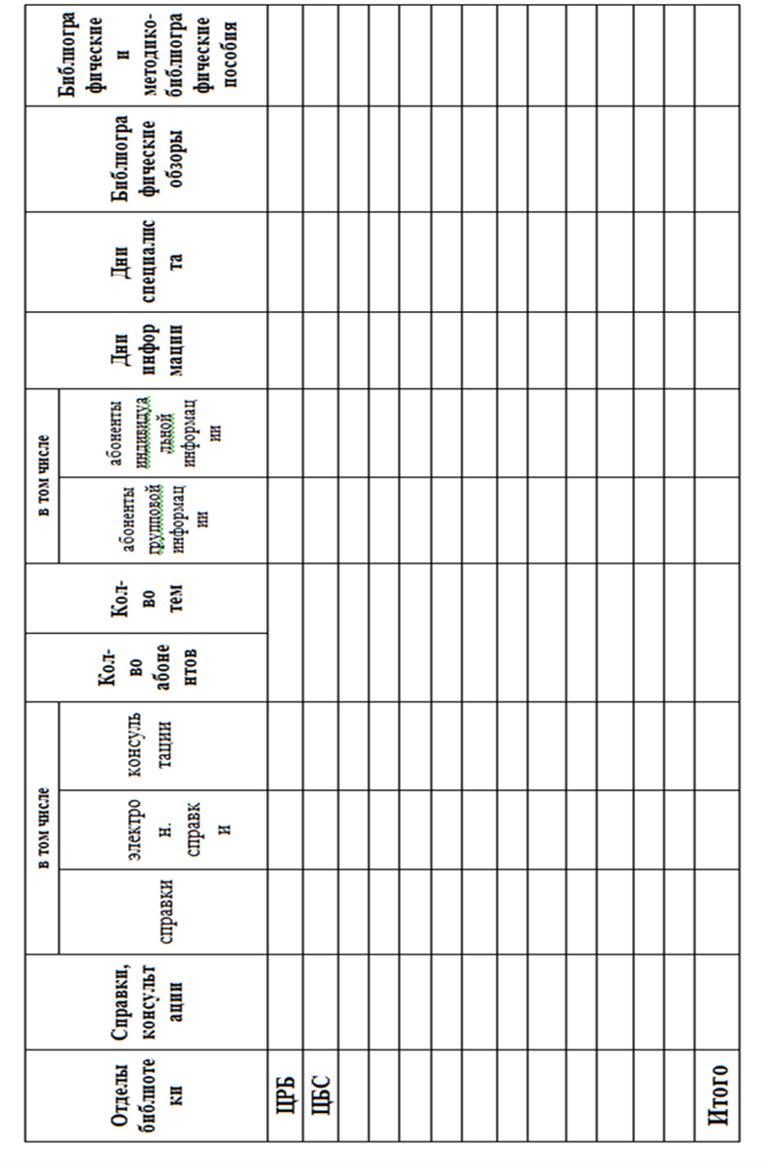

Учет статистики ведется по направлениям

- количество абонентов
- количество тем
- количество оповещений
- количество источников
- количество выданных источников (копий)

Единицей учета постоянно действующих запросов является тема библиографического информирования (т. е. сам постоянно действующий запрос).

Единицей учета сигнальных оповещений, направленных абонентам, является одно оповещение об источниках информации.

Единицей учета источников является один документ, включенный в оповещение.

Единицей учета количества выданных документов является количество документов, зарегистрированных в формах учета документовыдачи.

Единицей учета работы но массовому библиографическому информированию является мероприятие.

Справочно-библиографическое обслуживание – это процесс обеспечения потребителей библиографической информацией.

«Кто владеет информацией, тот владеет миром»
Натан Ротшильд

В соответствии с ГОСТом 7.0-99 «Информационно- библиотечная деятельность, библиография. Термины и определения» информация – это сведения, воспринимаемые человеком и (или) специальными устройствами как отражение фактов материального или духовного мира в процессе коммуникации.
Библиографическая информация – информация о документах, необходимая для их идентификации и использования.
Библиографическая деятельность – область деятельности по удовлетворению потребностей в библиографической информации.
Информирование – обеспечение информацией заинтересованных пользователей.
Библиографическое информирование – систематическое обеспечение информацией абонента в соответствии с его долговременно действующим запросом.
Цель этой работы – регулярное оповещение о выходе новых изданий, о полученных библиотекой новинках, а также об имеющейся в данной библиотеке литературе по тем темам и проблемам, которые интересуют читателей в течение длительного периода или постоянно.

Библиографическое информирование
- Массовое
- Групповое
- Индивидуальное

Массовое библиографическое информирование
- библиографическое информирование, ориентированное на широкий круг потребителей информации.

Главная цель – содействие общему образованию и самообразованию пользователей, может проводиться совместно с другими организациями. При массовом библиографическом информировании применяются различные формы информирования читателей о новой литературе, об интересных мероприятиях, подготавливаемых библиотекой.

Формы массового информирования

- Дни информации
- Выставки-просмотры
- Библиографические обзоры
- Библиографические издания (бюллетени, списки)
- Картотеки новых поступлений
- Информация в СМИ

Выставки и открытые просмотры новых поступлений, знакомят читателей с различными изданиями (книгами, журналами, электронными инф. изданиями), поступившими в библиотеку за определенный период времени.
Картотека тем

- темы индивидуального библиографического информирования (по алфавиту);
- темы группового библиографического информирования (по алфавиту);
- темы индивидуального библиографического информирования по непрофессиональной тематике (по алфавиту)

Регистрационная карточка группового
(коллективного) абонента
№
Наименование организации:
ФИО руководителя:
Адрес, телефон:
ФИО ответственного лица, телефон:
Тема информации:
Форма оповещения: телефон, факс, электронная почта
№п/п | Дата инфор-мирова  ния | Кол-во доку  ментов | Кол-во востреб. док | №п/п | Дата инфор-мирова ния | Кол-во доку  ментов | Кол-во востреб. док
Регистрационная карточка индивидуального абонента №
ФИО __________________________________________________
Место работы__________________________________________________
Должность______________________________________________
Телефон________________________________________________
Домашний адрес_________________________________________
Тема информации________________________________________
Форма оповещения: телефон, факс, электронная почта

№п/п | Дата инфор-мирования | Кол-во документов | Кол-во востреб. док | №п/п | Дата инфор-мирова ния | Кол-во документов | Кол-во востреб. док
Выставки – просмотры являются постоянными, но представленный материал должен постоянно обновляться. Продолжительность их устанавливается библиотекарем с учетом регулярности поступления новинок и их количества.

Устные библиографические обзоры могут быть как самостоятельными, так и служить дополнением к выставкам новинок. В обзоре дается подробная информация о наиболее интересных изданиях.
В качестве наглядного информационного материала могут служить плакаты типа «Новая книга», «Об этой книге спорят», «Наши новинки», «Интересно почитать» и т.д.

День информации – это комплексная форма библиографического информирования, который может быть полностью посвящен новинкам по всем отраслям знания, в том числе информационные и библиографические, аудиовидеоматериалы, компакт-диски и прочие.

В программу Дня информации включается:

- выставка просмотр новых поступлений,
- устный библиографический обзор
- беседы и консультации о том, как следить за новыми изданиями, сбор заявок от читателей.

Дни информации могут быть тематическими. Например: «Зеленая аптека», «Терроризм, вчера, сегодня, завтра», «Растем и играем» и т.д.

- подбирается литература по теме,
- организуются выставки и открытые просмотры,
- проводятся тематические обзоры,
- приглашаются специалисты для консультаций,
- применять игровые формы (если они уместны),
- оформляются заказы на книги, журналы и др. издания.

День специалиста – это комплексная форма обслуживания, Организуется для специалистов определенной категории (экономистов, учителей и т.д.).
Если День специалиста проводится для данной категории работников впервые, подбор литературы осуществляется ретроспективно, при повторном проведении – ограничиваются новыми поступлениями.

Программа ДС может предусматривать:

- доклады, обзоры, сообщения, лекции специалистов профиля, соответствующего мероприятию;
- обмен опытом, обсуждение профессиональных проблем, консультации;
- обсуждение публикаций из периодических изданий;
- выставку-просмотр литературы по специальности;
- обзор специальной литературы;
- презентацию баз данных;
- просмотр видеофильма (слайдов);
- сбор заявок на копирование документов либо на получение их по МБА или через сервис ЭДД

5. Специальность
6. Место работы, должность
7. Адрес, телефон (домашний, рабочий)
8. Название темы (тем), по которым требуется информирование
9. Цель информирования (работа, учеба, интерес)
10.Источники информации, просматриваемые самостоятельно
11.Виды материалов, включаемых в информацию (книги, отдельные статьи и др.)
12.Периодичность информации (ежеквартально, ежемесячно, по мере поступления документов).

Все вышеуказанное относится и к абонентам коллективного информирования.

Формирование картотеки

В картотеке абонентов выделяют следующие основные разделы:
- абоненты индивидуального библиографического информирования (в алфавите фамилий);
- абоненты группового библиографического информирования (в алфавите названий предприятии и организаций, а внутри — по алфавиту фамилий абонентов);
- абоненты библиографического информирования по непрофессиональной тематике (в алфавите фамилий);

организаций, муниципальных служащих, специалистов сферы культуры и искусства, здравоохранения, образования, предпринимателей (малый и средний бизнес), других абонентов (лиц, зарегистрированных библиотекой в качестве таковых в специальной картотеке индивидуального библиографического информирования).
Необходимо выявить потенциальных абонентов, подготовить рекламно-информационные материалы об услуге информирования (устное сообщение, информационное письмо, рекламный буклет, электронная презентация, флаер и др.)
Довести до потенциального абонента рекламно-информационные материалы (переслать по электронной почте, сообщить по телефону).

Информирование может осуществляться по телефону, электронной почте, факсу, СМС, соцсети, скайп, QIPи др. на специальных бланках или информационных листах в виде списка библиографических записей, могут сопровождаться справочной аннотацией и информационным текстом.
Информирование отличается от справки тем, что ведется систематически в соответствии с долговременно действующими запросами.
Для определения тем информирования может использоваться «Анкета абонента индивидуального библиографического информирования»:

1. Ф.И.О.
2. Год рождения
3. Образование
4. Профессия
Библиотеки осуществляют правовое просвещение населения, распространяя информацию о документах органов местного самоуправления законодательного и нормативного характера. В этих целях создаются центры правовой информации, где собираются нормативные акты, постановления и распоряжения органов местной власти. Могут создаваться тематические папки, например: «Местное самоуправление», «Социальная информация региона».

Групповое библиографическое информирование
– по ГОСТу это «информирование групп потребителей информации, объединенных по признаку сходства информационных потребностей».

Главное требование к групповому библиографическому информированию – строгая группировка читателей по определенным признакам – демографическим, социально-профессиональным, возрастным и т.д.
В библиотеках выделяются приоритетные группы: например предприниматели, специалисты центра занятости, соц. защиты, специалисты предприятий, организаций и учреждений не имеющих своих библиотек, а также небольшие по численности группы читателей – любителей природы, автолюбителей и т.д.
В картотеке данные группы делятся разделителями. В начале выставляются приоритетные группы в алфавите фамилий или тем, затем любительские группы так же в алфавитном порядке.

Групповое библиографическое информирование может быть
- постоянным,
- эпизодическим

Основное содержание работы:
- выявление абонентов
- выявление информационных потребностей специалистов;
- составление пакета постоянно действующих запросов;
- подготовка сигнальных оповещений

Формы группового библиографического информирования

Отраслевые и тематические списки новинок - библиотеки могут на договорной основе подготовить отраслевые и тематические списки новинок, указатели новой литературы. Списки новинок по профилю предприятий и организаций рассылаются для информирования их сотрудников.

Тематические и комплексные выставки- просмотры (в помещении библиотеки и выездные), могут организовываться по договоренности с руководителями предприятия или организации, заинтересованных в использовании информации.

Информационные стенды типа «Библиотека информирует»

Тематические устные библиографические обзоры проводятся по темам представляющим интерес для конкретных групп потребителей информации

Тематические папки-досье включают в себя как первичную информацию (копии статей) так и библиографическую информацию (списки новых книг и публикаций в периодических изданиях). Они должны регулярно пополняться новыми материалами.

Ярмарки информационных услуг, например, для безработных, пенсионеров, ветеранов, инвалидов, молодежи можно предоставить консультационную помощь при поиске работы путем предоставления им электронных баз данных «Биржа труда», сведений о курсах переквалификаций, дать консультацию или выполнить справку по вопросам пенсионного обеспечения и социальной защиты или дать адреса организаций. Необходимо поддерживать сотрудничество с «Консультант плюс».

Индивидуальное библиографическое информирование - библиографическое информирование, осуществляемое с учетом индивидуальных информационных потребностей абонента.

Приоритетным является библиографическое информирование специалистов: руководителей органов местного самоуправления, предприятий и

